Classe de 6°3 – Vendredi 26 novembre 2004
Séance de soutien en géométrie n°1
Feuille 1

Exercice 1 : Dans chaque cas, tracez la médiatrice du segment [AB], placer le milieu I de [AB], codez l’angle droit et les longueurs égales.

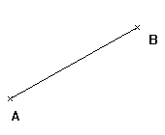 | 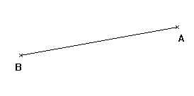 | 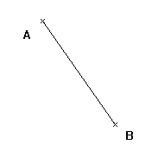

Exercice 2 : Dans chaque cas, tracez la perpendiculaire à la droite (D) passant par le point A. codez l’angle droit.

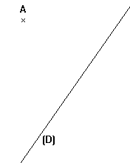 | 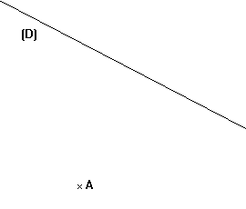 | 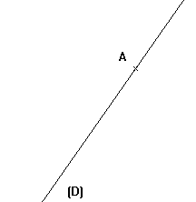

Exercice 3 : Dans chaque cas, tracez la parallèle à la droite (D) passant par le point A.

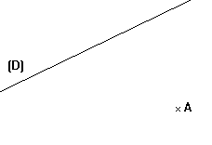

Classe de 6°3 – Vendredi 26 novembre 2004
Séance de soutien en géométrie n°1
(corrigé)

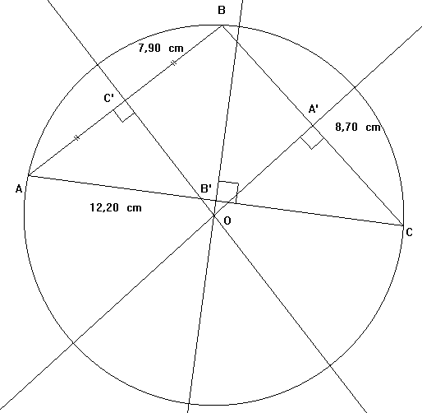
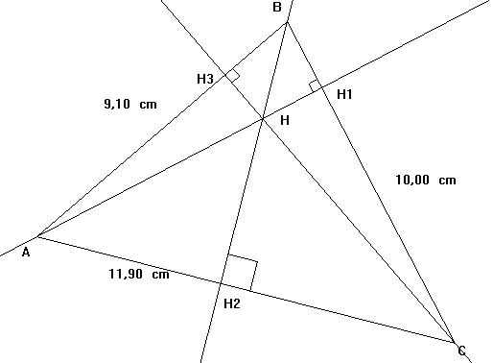

Classe de 6°3 – Vendredi 26 novembre 2004
Séance de soutien en géométrie n°1
(corrigé)

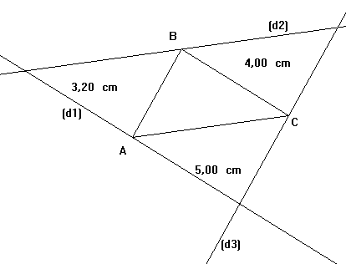

Classe de 6°3 – Vendredi 26 novembre 2004
Séance de soutien en géométrie n°1
Feuille 2

Exercice 4 : 1- Sur une feuille sans carreaux, tracez un triangle ABC tel que :
AB = 7,9 cm ; BC = 8,7 cm ; AC = 12,2 cm
2- Tracez la médiatrice de [BC]. Elle coupe [BC] en A’. Codez l’angle droit.
3- Tracez la médiatrice de [AC]. Elle coupe [AC] en B’. Codez l’angle droit.
4- Tracez la médiatrice de [AB]. Elle coupe [AB] en C’. Codez l’angle droit et les longueurs égales.
5- Nommez O le point de concours des trois médiatrices du triangle ABC.
6- Tracez le cercle circonscrit du triangle ABC, c'est-à-dire le cercle qui passe par les trois sommets du triangle, les points A, B et C. Son centre est O.

Exercice 5 : 1- Sur une feuille sans carreaux, tracez un triangle ABC tel que :
AB = 9,1 cm ; AC = 11,9 cm et BC = 10 cm.
2- Tracez la perpendiculaire à (BC) passant par A. Elle coupe (BC) en H₁.
3- Tracez la perpendiculaire à (AC) passant par B. Elle coupe (AC) en H₂.
4- Tracez la perpendiculaire à (AB) passant par C. Elle coupe (AB) en H₃.
Les trois droites tracées s’appellent les hauteurs du triangle ABC. Elles sont concourantes en un point que vous nommerez H et qui s’appelle l’orthocentre du triangle ABC.

Exercice 6 : 1- Sur une feuille sans carreaux, tracez un triangle ABC tel que :
AB = 3,2 cm ; AC = 5 cm ; BC = 4 cm.
2- Tracez la droite (d1), parallèle à (BC) passant par A.
3- Tracez la droite (d2), parallèle à (AC) passant par B.
4- Tracez la droite (d3), parallèle à (AB) passant par C.

